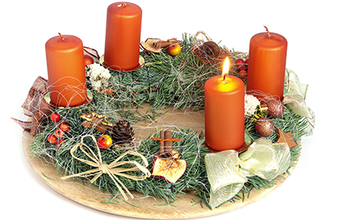
Obecní úřad v Cerhonicích pořádá
vánoční tvoření
s výrobou
adventních věnců

S příchodem adventního času si vás dovolujeme pozvat na tvořivé setkání, kde si můžete vyrobit svůj vlastní adventní věnec.
29.11.2025 od 14 hodin na obecním úřadě
- poradíme a ukážeme vám, jak věnec uplést, pomůžeme se zdobením
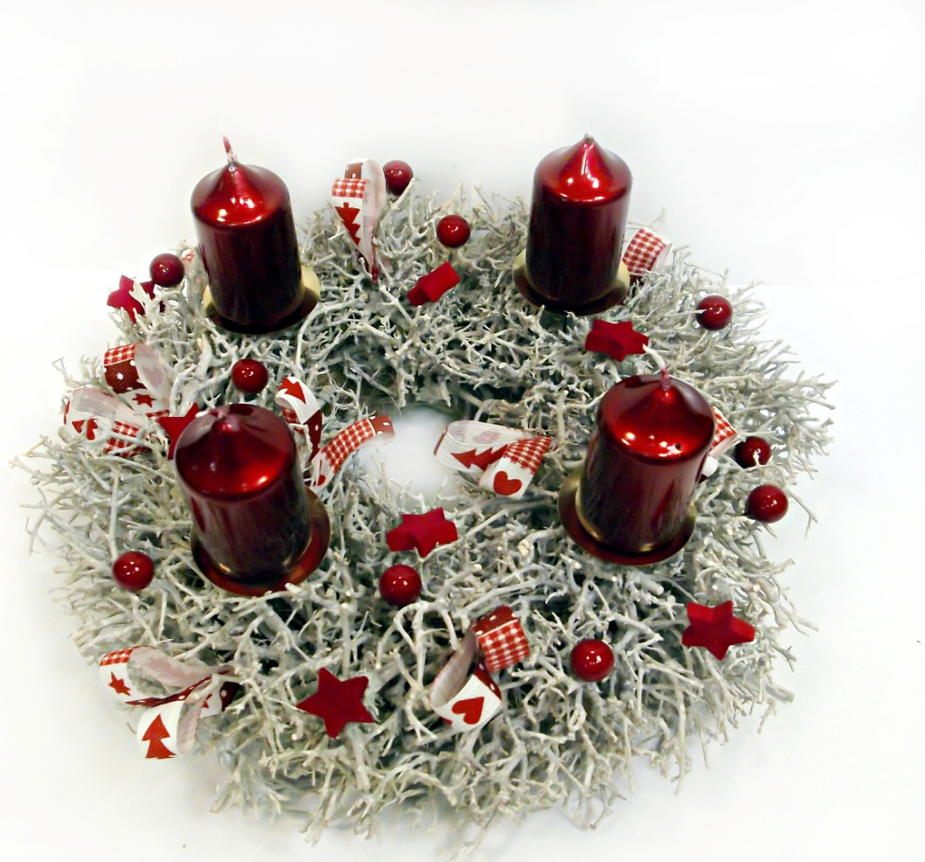
- chvojí bude zajištěno, s sebou si vezměte korpusy, nůžky, vázací drát, popř. tavnou pistoli, svíčky a přízdoby
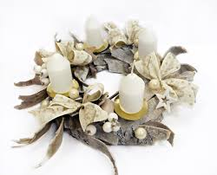
- malé občerstvení bude zajištěno

Podrobnější informace
tel. 728 514 160

